功能说明：
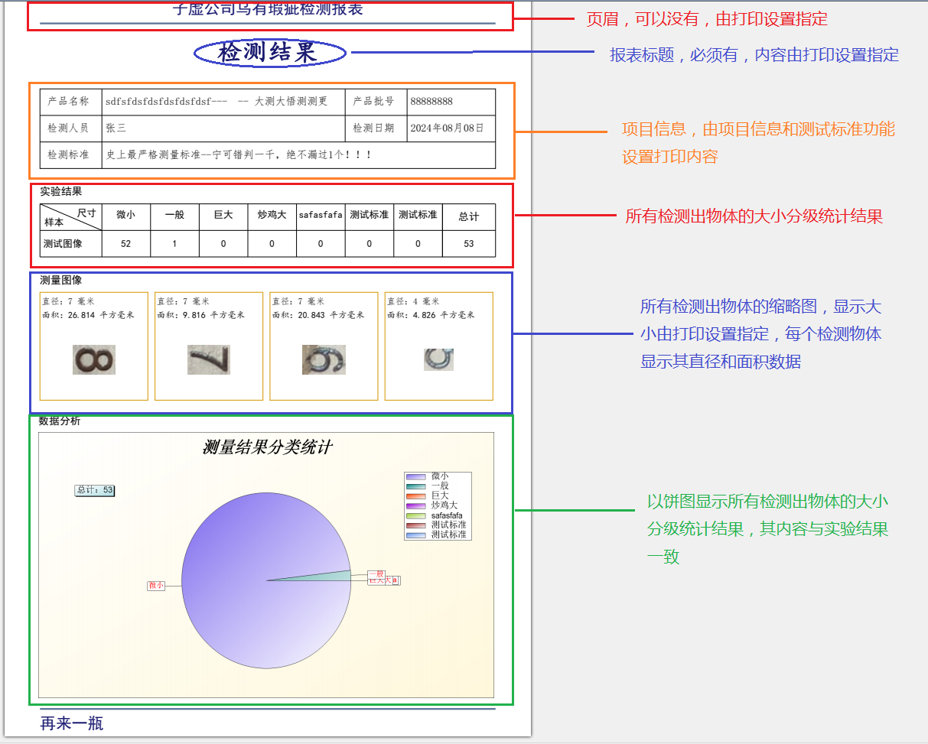
预览检测结果报表。报表格式为PDF文件。整个报表依次由如下几部分组成：

如果没有检测到任何符合测量标准的物体，则报表显示如下：

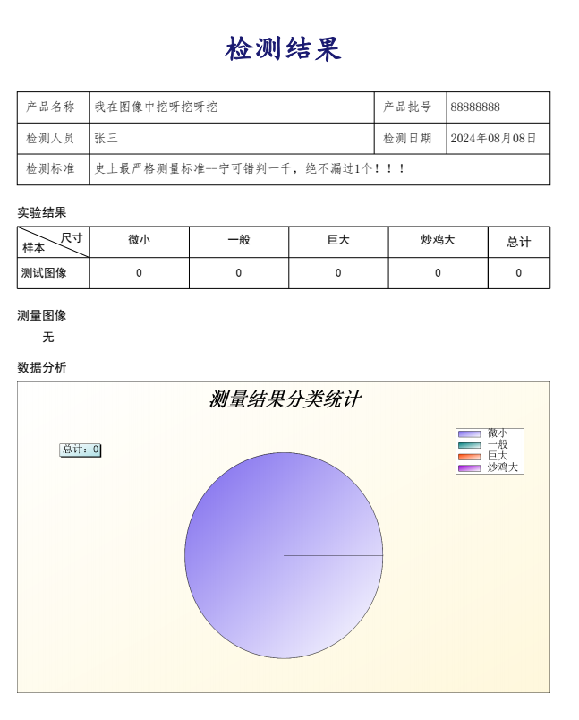

友情提示：打印预览的测试工作重点在于验证生成的报表内容的正确性。

报表浏览功能设计：
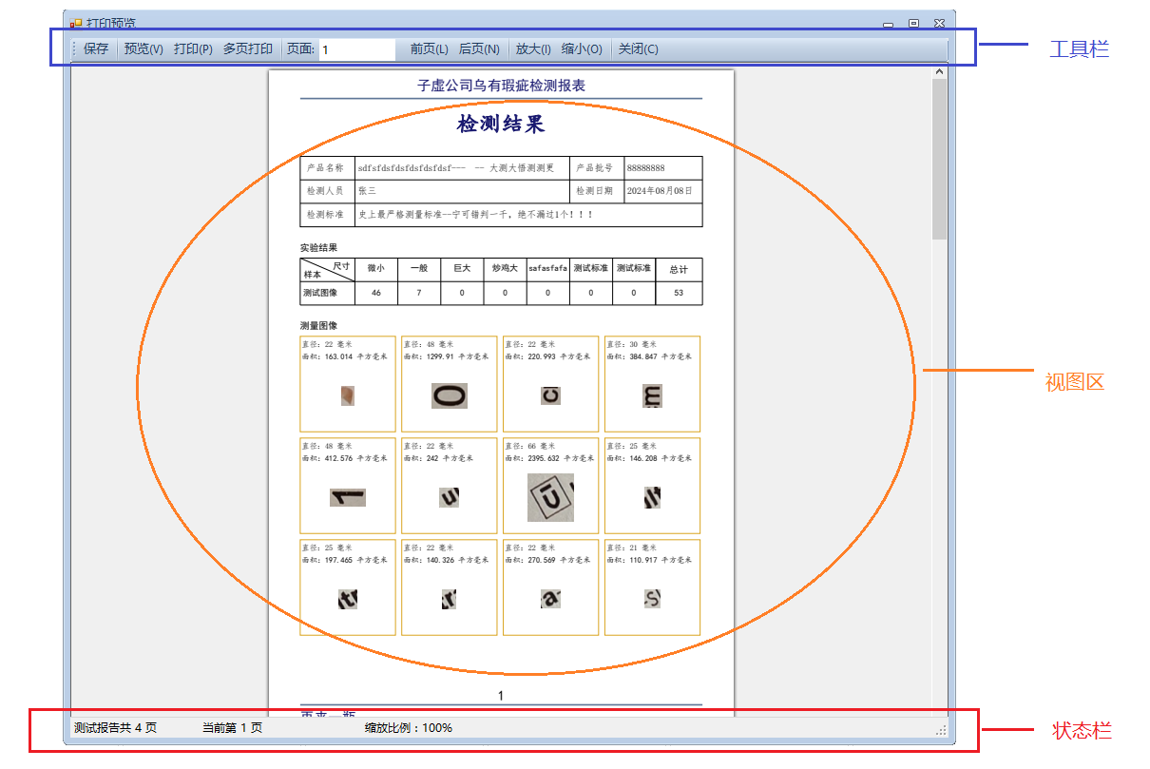
报表浏览功能的主界面如下图所示，窗体设计为可以拖动、可以缩放：

整个界面分为三个区域，上部的工具栏，中部显示检测报表的视图区，最下方的状态栏。
工具栏中，预览、打印、多页打印这三个功能不需要测试。
状态栏显示当前报表的总页数（这个页数不会改变）、当前显示的报表的页码、报表当前的显示比例。

下面依次介绍工具栏需要测试的功能：
- 保存
保存当前检测报表到本地存储设备。点击“保存”按钮后出现如下弹窗：
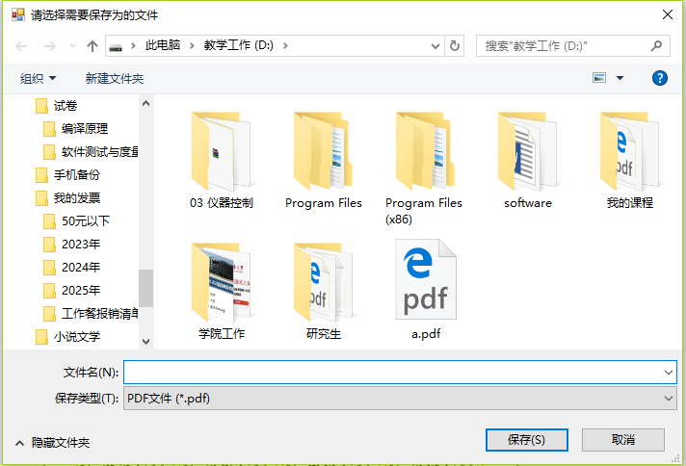

输入需要保存为的文件名，点击“保存”即可。
如果指定的文件名存在格式错误或路径错误，弹出如下提示窗体：
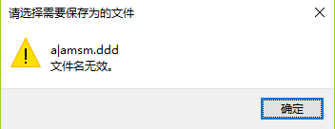

如果保存的文件已存在，弹出如下确认窗体，点击“是”覆盖已有的文件。
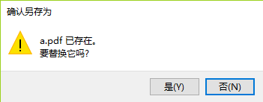

也可以鼠标右击视图区从弹窗中执行“保存统计结果”，如下图所示：


（2）跳转到指定的报表页面
在工具栏的“页面”栏输入有效页数（1-报表的最大页数），视图区跳转到该页面的内容显示，同时状态也对应显示当前页码，如下图所示：
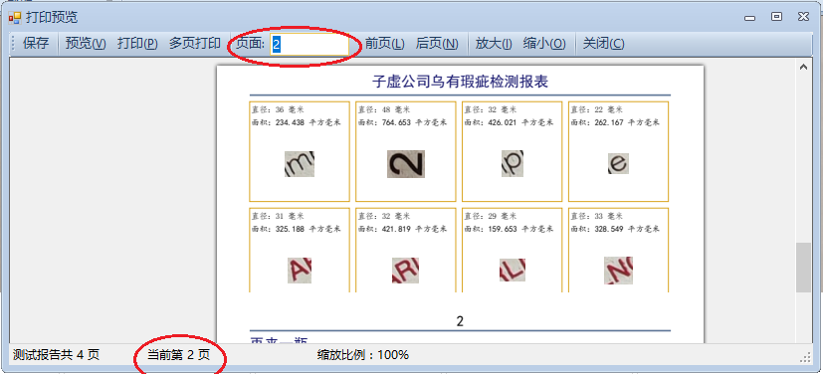

（3）前页
点击工具栏的“前页”按钮，视图区显示报表前一页的内容，同时工具栏的页面栏、状态栏也随之显示报表此时的页码。
如果报表当前显示的已是第一页内容，则“前页”按钮变灰禁止使用，直至点击“后页”才重新变成可用状态。
也可以鼠标右击视图区从弹窗中执行“前一页”，如下图(a)所示，如果视图区当前已经显示第一页内容，则弹窗中“前一页”菜单变灰禁止使用，如下图(b)所示：



- (b)
如果报表只有一页，则“前页”按钮始终变灰禁止使用。
（4）后页
点击工具栏的“后页”按钮，视图区显示报表下一页的内容，同时工具栏的页面栏、状态栏也随之显示报表此时的页码。
如果报表当前显示的已是最后一页内容，则“后页”按钮变灰禁止使用，直至点击“前页”才重新变成可用状态。
也可以鼠标右击视图区从弹窗中执行“后一页”，如下图(a)所示，如果视图区当前已经显示最后一页内容，则弹窗中“下一页”菜单变灰禁止使用，如下图(b)所示：



- (b)
如果报表只有一页，则“后页”按钮始终变灰禁止使用。
（5）放大
点击工具栏的“放大”按钮，视图区放大显示报表内容，每次放大1.2倍，最多放大至5倍。同时状态栏的缩放比例也随之更改为当前的显示比例。
如果报表当前显示比例已是最大放大倍数（5.0），则“放大”按钮变灰禁止使用，直至点击“缩小”按钮才重新变成可用状态。
也可以鼠标右击视图区从弹窗中执行“页面放大”，如下图(a)所示，如果视图区当前已经达到最大放大倍数（5.0），则弹窗中“页面放大”菜单变灰禁止使用，如下图(b)所示：



- (b)

（6）缩小
点击工具栏的“缩小”按钮，视图区缩小显示报表内容，每次缩小1.2倍，最多缩小至0.5倍。同时状态栏的缩放比例也随之更改为当前的显示比例。
如果报表当前显示比例已是最小缩放倍数（0.5），则“缩小”按钮变灰禁止使用，直至点击“放大”按钮才重新变成可用状态。
也可以鼠标右击视图区从弹窗中执行“页面缩小”，如下图(a)所示，如果视图区当前已经达到最小缩放倍数（0.5），则弹窗中“页面缩小”菜单变灰禁止使用，如下图(b)所示：



- (b)

（7）关闭
点击工具栏的“关闭”按钮就结束打印预览，效果等同于点击窗体右上角的关闭窗体。

